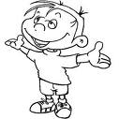
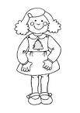
Le genre du nom.

1) Recopie les mots soulignés dans la bonne colonne.

Là où le saule rencontre l’eau, un têtard rencontra une chenille. Elle était pour lui son joli arc-en-ciel et il était pour elle sa belle perle noire. Le têtard promit à la chenille de ne jamais changer mais il ne pouvait tenir sa promesse… En grandissant, il se transforma en une belle grenouille et la chenille en un magnifique papillon.

masculin | féminin.
…………………………………………………  ………………………………………………  ………………………………………………  ………………………………………………  ……………………………………………… | …………………………………………………………………  ……………………………………………  ……………………………………………  ……………………………………………  ……………………………………………

2) Relie chaque nom au déterminant qui convient.

pomme | ● |  | ● | nid
matin | ● | ● un / le ● | ● | prince
lac | ● | ● une / la ● | ● | mer
semaine | ● |  | ● | route
3) Ecris un ou une devant les noms.

……… arbre ......... étoile ………. patin
……… balle ………..famille ……….. poupée
……… boule ……….. jeu ………. pyjama
……… cadeau ………. nuit ………. radio
……… camion ………. papa ……….. table

4) Ecris le ou la devant les noms.
………… fauteuil ……… nez ……… bus
………… rue ……… bouche ……… chien
……… chaise ……… voiture ……… vie

5) Ecris féminin ou masculin en dessous de chaque mot.

6. Complète avec un ou une

a) Maman utilise moule pour faire des gâteaux.
J’ai trouvé moule dans la mer.
b) Je suis monté en haut d’ ------------- tour.
Le clown fait tour extraordinaire.
c) J’ai cassé manche de pioche.
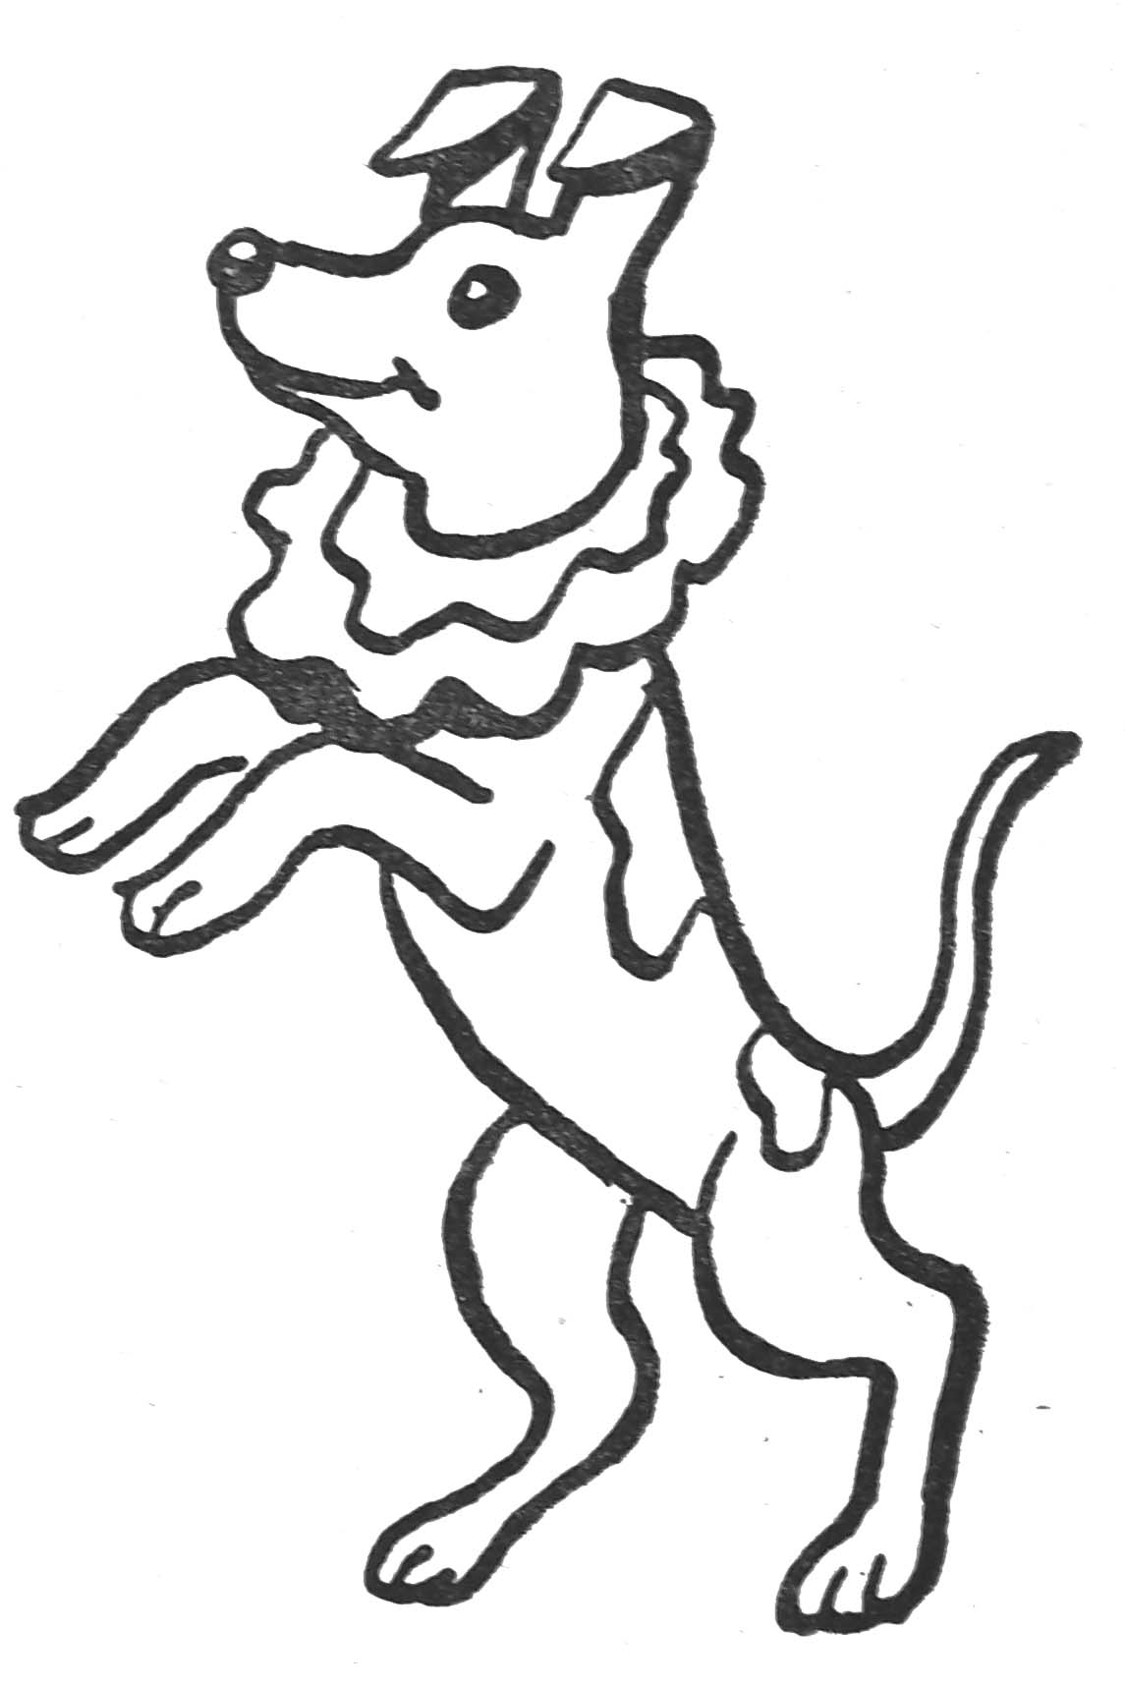
Paul a taché manche de sa veste.

7) Bonus.
Complète ce texte avec : un – une – mon – ton – ma – ta – son – sa – le – la – ce – cette .

Hier, j’ai vu ……. chien qui jouait dans ……. neige.

………. maîtresse lui lançait ………… jouet préféré aussi loin qu’elle le pouvait. Il

se mettait alors à courir, tentant de le rattraper au vol.

C’était …….. belle journée pour ………… femme et son chien qui semblaient

s’amuser. Moi je contemplais ……. bonheur infini.

Demain, j’enfilerai ………. gros manteau et j’irai promener le mien. Il faut dire

qu’il le mérite bien !

……. sœur m’accompagnera surement, elle adore promener Snoopy dans …….

champ.

Mais pour l’instant maman crie « range …….. chambre » et « fais ……… lit », cela

m’arrache à mes rêveries…

